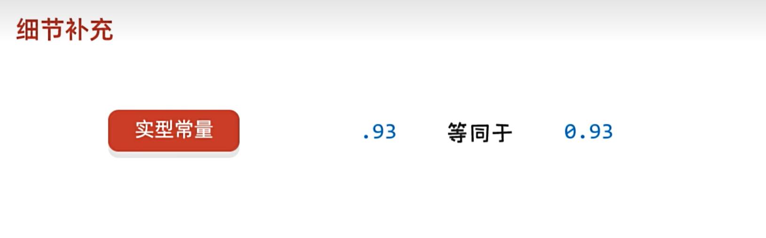

实型常量：如果小数点前面是0的话，那么该常量小数点前的0可以省略，小数点与其它照写！！！（!!如上图!!)

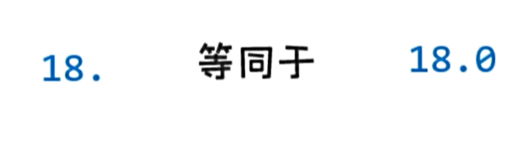



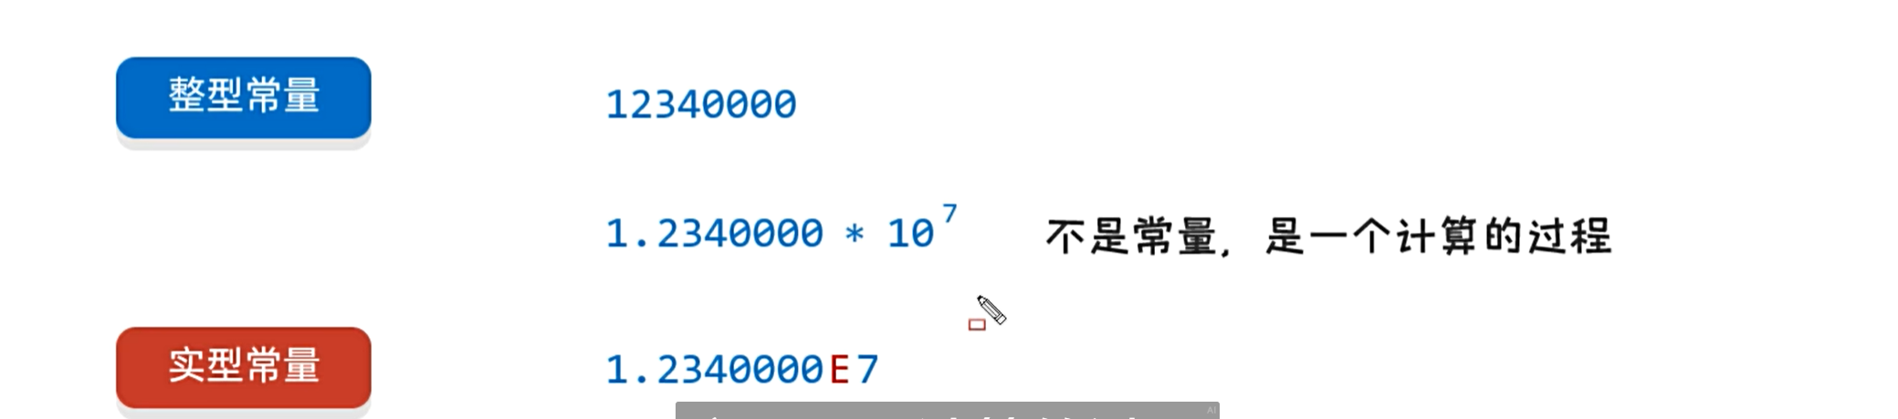

科学技术法的表示！！！

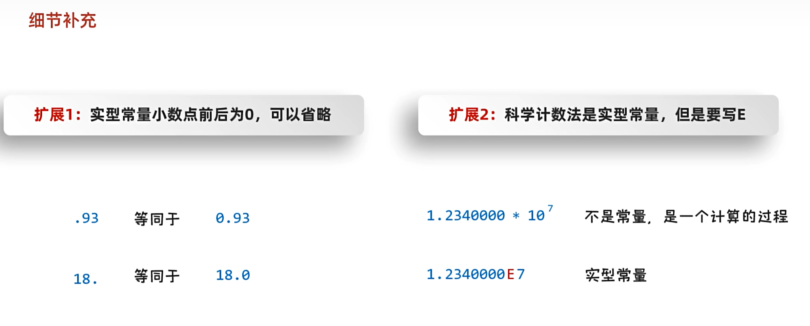

注意：科学计数法最终出来结果有含E，而过程与结果虽然很像，但是过程是没有含E的！！！

